300万黑光全彩S8(POE)
型号：JVS-C-BS8H3W-PL

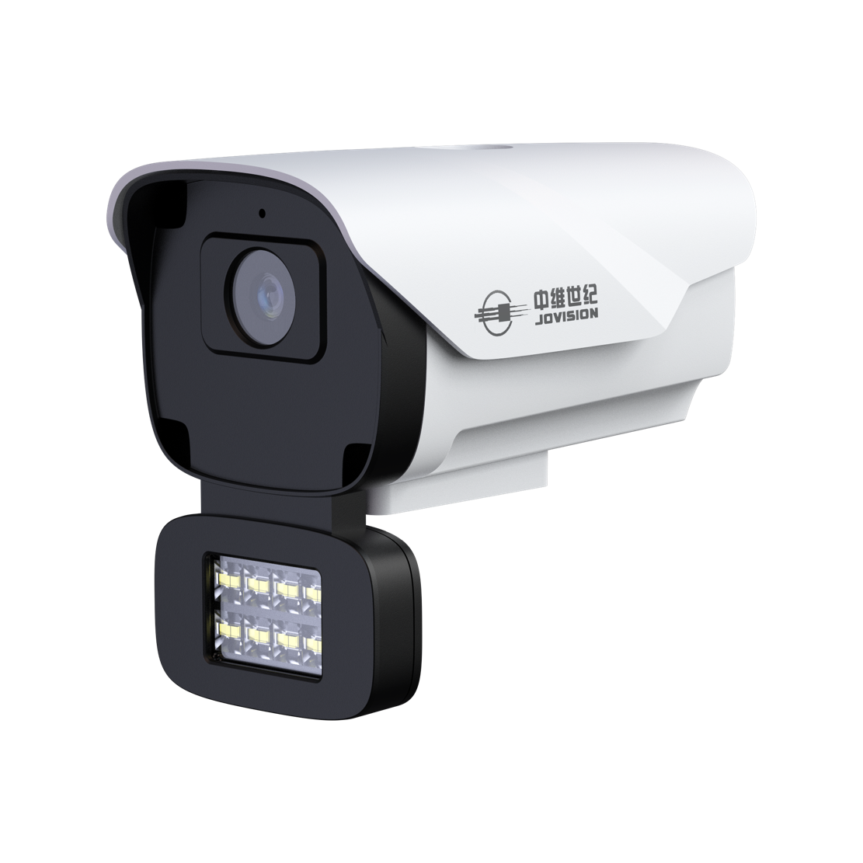

产品特点

1. 300万夜间全彩超清画质
2. 1 个内置麦克风，1 个内置扬声器，支持双向语音对讲
3. 内置4颗暖光补光灯
4. 采用F1.0大光圈 ，相比普通F2.0镜头，通光量提升4倍以上
5. 搭载全彩级高灵敏度sensor，最低支持彩色照度可达0.001lux
6. 支持区域入侵、绊线检测、视频遮挡等功能
7. 支持Onvif协议、GB28181协议、融视云协议
8. 支持融视云平台集中管理以及实时远程控制

产品规格

图像传感器： 1/2.9″CMOS
视频分辨率： 主码流：2304*1296
副码流：704*576
有效像素： 300万
视频压缩标准： H.264/H.265
视频帧率： 5-25帧，默认25帧
视频码率： 主码流256Kbps~4Mbps可调节
次码流68Kbps~1024Kbps可调节
同步方式： 内同步
信噪比： 49dB
最低照度： 0Lux（IRON）
接口类型： M12
镜头搭配： 4mm、6mm可选
镜头可视角度： 4mm：水平：83.8°、垂直：42.7°、对角线：100.1°
6mm：水平：52.4°、垂直：28.4°、对角线：60.8°
音频编码：G711U、G711A
曝光控制：自动
增益控制：自动
白平衡： 自动
OSD信息设置： 支持OSD大字体、支持OSD与时间分开设置位置
高级OSD： 支持5行，每行可输入30个字符
网络对时：支持
定时重启：支持
智能去雾：支持
隐私遮挡：最多支持8个遮挡区域
视频调节：支持对比度、亮度、饱和度、锐度调节
图像风格：支持标准、柔和、通透
日夜功能：自动、一直黑白、一直彩色、定时彩色
数字宽动态：支持
画面设置：画面镜像（默认）、画面翻转（默认）
IP自适应：支持
智能分析：人形跟踪、区域入侵、拌线检测
远程操作：系统管理、音视频管理、图像管理、报警管理、网络管理、储存管理、云台控制、智能分析
外围扩展接口：MIC、喇叭
报警联动：支持
SD卡：不支持
公有云：支持
融视云：支持
国标28181：支持
以太网：10/100M以太网，RJ45接口
码流：支持主/副码流
网络协议：标准HTTP,TCP/IP,ICMP.RTSP,RTP,UDP,RTCP,SMTP,DHCP,DNS
接入协议：标配ONVIF、融视云协议
网络传输：内置中维云视通2.0传输协议
浏览器：支持IE8+,Chrome18+,Firefox5.0+,Safari5.02+浏览器
同时预览视频数：2.0协议支持最多同时连接3个客户端；
用户权限：最多13个用户，分3级权限：管理员、普通用户和访客
POE： 不支持
补光灯： 8颗暖光灯，补光距离最远可达40米
防水级别：IPX7
电源：POE OR DC12V
工作温度：-20℃～+60℃
工作湿度：10%～90%
功率：白天＜3W，夜间：＜6W
颜色/材质：黑/白/PC+ABS
尺寸(W×H×D)（mm）：104X153X184
重量（g）：330g
安装方式：壁装和吊装

